1. | 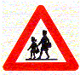 | A | Bocht naar links
2 |  | B | Ruiterpad
3 | 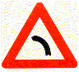 | C | Oversteekplaats voor voetgangers
4 |  | D | Rotonde
5 | 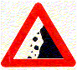 | E | Plaats waar speciaal veel kinderen komen
6 | 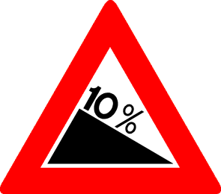 | F | Werk in uitvoering
7 | 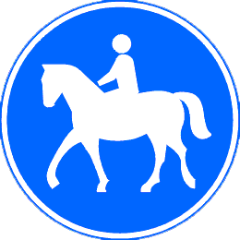 | G | Gevaarlijke daling
8 | 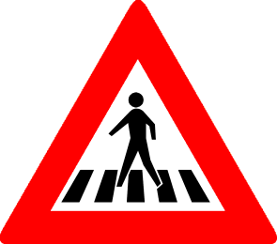 | H | Vallende stenen
9 | 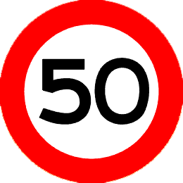 | I | Eenrichtingsweg, in deze richting gesloten voor voertuigen
10 | 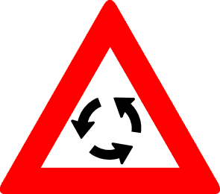 | J | Stop op de kruisende weg en geef voorrang aan de bestuurders
11 |  | K | Verplicht fietspad
12 | 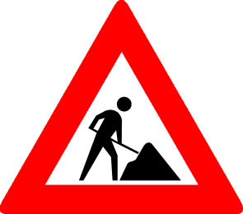 | L | Maximumsnelheid

